Galerie La Ferronnerie
Brigitte Négrier
40, rue de la Folie-Méricourt
F-75011 Paris +33 (0)1 78 01 13 13
www.galerielaferronnerie.fr
mardi à vendredi : 14h-19h, samedi : 13h-19h
brigitte.negrier@club.fr

FÉLIX PINQUIER
Relâche
sculptures, dessins

vernissage jeudi 6 septembre de 18h à 21h30
exposition du 6 septembre au 6 octobre 2012
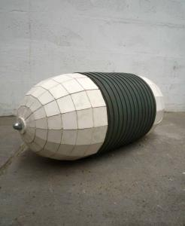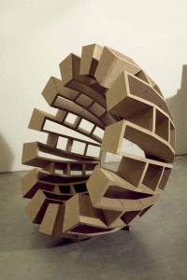
Echo, 2012 Aérolithe, 2012 Cadran n°1, 2010
plâtre, caoutchouc, 80x36x36 cm crayon sur papier, 40x40 cm bois, zinc, 78x78x53 cm

Félix Pinquier, né en 1983 à Paris, proposera pour cette 1ère exposition personnelle à la Galerie la Ferronnerie,
un ensemble de nouvelles sculptures et dessins, ces derniers continuant l’ensemble exposé au salon Drawing Now Paris,
mars 2012, au Carrousel du Louvre.
Ce diplômé de l’Ecole des Beaux-arts de Paris poursuivra cet automne à Belley, dans l’Ain, une résidence d’étude-production,
à l’invitation de la Fondation Hermès, sous le parrainage de Richard Deacon.

Relâche
Mes sculptures sont des énigmes sensorielles. Elles possèdent une dimension composée de suggestion mentale.
Dans leur silence, elles ouvrent un sens supplémentaire à notre perception.
Les objets sont mis en scène dans l’espace. Relâche évoque ce moment où l’activité scénique n’est plus.
Les formes sont immobiles et solidifiées. Mais on peut pourtant percevoir cet entre-deux avant une reprise possible
du mouvement. Il y a un glissement qui s’opère entre ce qui est visible et l’imaginaire dégagé par les objets.

D’autre part, les technologies laissées à l’abandon par le progrès, les inventions archaïques me fascinent.
Ici, les dirigeables suggèrent l’utopie scientiste du siècle passé, la conquête des airs et le silence d’une forme en mouvement.
Je me suis également intéressé aux « miroirs sonores » que l’on trouve sur les côtes anglaises. Ces architectures gigantesques
permettent la réflexion du son. Utilisés pendant la seconde guerre mondiale, ce sont les ancêtres des radars.
J’ai trouvé dans ces formes l’évocation du silence que je recherche dans mes sculptures.
Ces miroirs sonores sont à la fois des formes sculpturales, des architectures minimales, et des objets sonores du passé.
C’est pour cela que je leur porte un intérêt particulier.
Félix Pinquier, été 2012

+d’infos bn.ferronnerie@gmail.com
A venir à la galerie

Frédéric Coché
10.10.12 > 6.11.12, Parfois, la vie finit bien, peintures, eaux fortes

Actualité hors les murs

Dominique Dehais
15.09.12 > 30.12.12 "Au-delà du tableau" le 19, Centre d’art contemporain, Montbéliard, France
http://www.le-dix-neuf.asso.fr

Dominique Dehais, Fabienne Oudart
11.05.12 > 23.09.12 Scuptures en l’Ile-Balades en Yvelines à Andrésy, France

Laurent Fiévet
31.08.12 vidéo performance, Studio de la Friche la Belle de Mai, La compagnie, Marseille
22.09.12 > 10.11.12 Angle mort, group show, La Graineterie, Houilles

Richard Müller
01.09.12> 15.10.12.12 group show, Galerie Fronwagplatz 6, Schaffhausen, Suisse.

Laurence Aëgerter
30.06.12 > 9.09.12 , group show, The Korenbeurs, Schiedam, Pays-Bas

Frédéric Coché
1.06.12 > 7.11.12 Rois et reines, Des Histoires de France I Frédéric Coché, (cat.)
Musée de l’image d’Epinal, France http://www.museedelimage.fr/

